35
Miembro de JA Worldwide




—CUADERNO— DE-TRABmo—
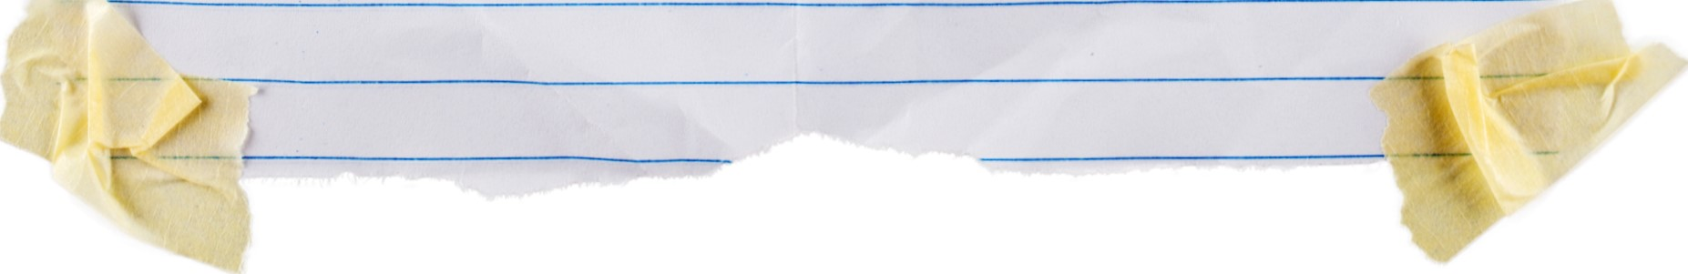

SERVICIO COMUNAL

ESTUDIANTIL
MINISTERIO DE DIRECCIÓN DE
EDUCACIÓN PÚBLICA VIDA ESTUDIANTIL

@Junior Achievement Costa Rica, 2024
Es importante que sepas Io siguiente:
Este documento Io puedes imprimir para completar cada actividad asignada. Recuerda guiarte con cada sesión, ahí tendrás las herramientas y los recursos necesarios para completar cada actividad.
También, podrás completar cada actividad de manera digital. Te recomendamos utilizar Adobe Acrobat, es una herramienta gratuita donde puedes visualizar y modificar documentos en formato PDF.

Cuando descargues el lector PDF en tu dispositivo electrónico, encontrarás una barra similar a la siguiente:

1.En la barra de herramientas debes seleccionar la caja de texto.
- La opción que mejor te servirá para completar cada actividad es "Escribir texto",
- Cuando seleccionas "Escribir texto", das click en cada actividad donde desees completar el ejercicio.

Defina la idea de negocio.
La joyeria ofrece piezas únicas y exclusivas, ofrecemos también la posibilidad de crear joyas personalizadas, desde anillos hasta collares con su nombre

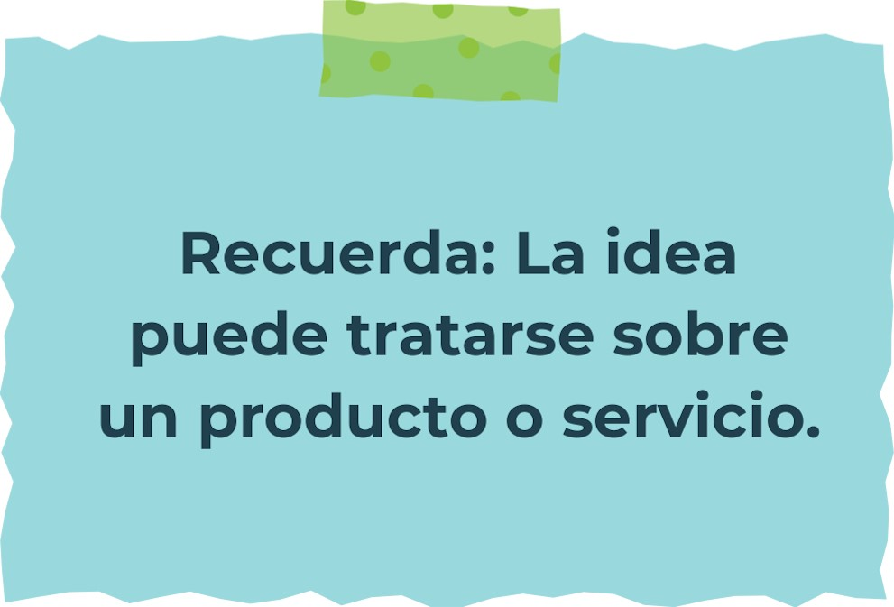

Determine la misión y visión de su emprendimiento.
Misión:

Soñar, diseñar y crear las más bellas joyas. Controlaremos el proceso completo, desde la compra de las gemas hasta la joya terminada.

Visión:

Nuestro sueño, aportar momentos de felicidad que duren en el tiempo y que queden ligados a nuestras joyas.
Establezca su estructura organizacional. En cada recuadro, coloque la gerencia o puesto que crea necesario para su tipo de negocio.
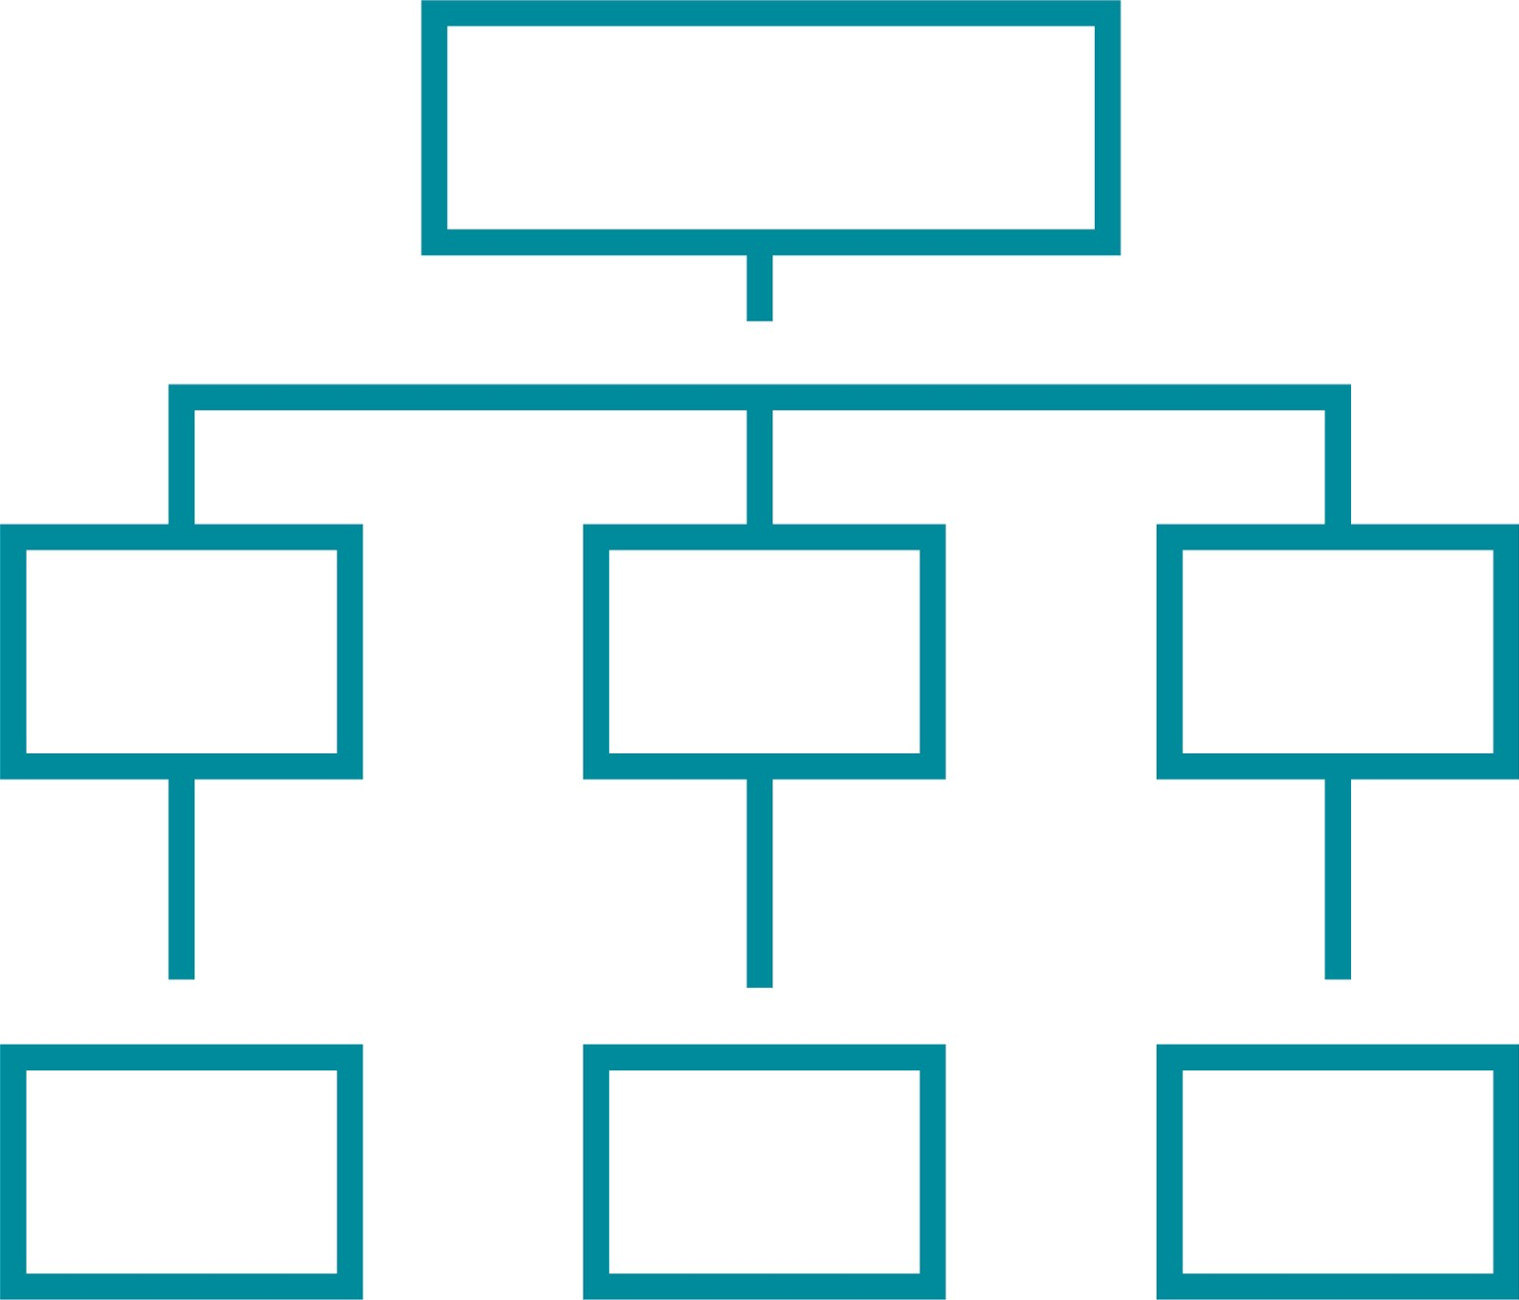
Asistente operativo de producción
Asistente operativo de marketing
Asistente operativo de diseño
Gerente de producción
Gerente de marketing
Gerente de diseño
Gerente General
Defina cómo su emprendimiento va a cumplir con los tres pilares de desarrollo sostenible empresarial (social, ambiental y económico).

Sostenibilidad social:

Nos centramos en buscar proveedores que utilicen prácticas éticas y justas para extraer los materiales, como el oro y las piedras preciosas, y que proporcionen condiciones de trabajo seguras y justas para los mineros y artesanos. Además, trabajaremos directamente con comunidades locales, ofreciéndoles oportunidades de empleo y capacitación
Sostenibilidad ambiental:

Nos sumamos a la lucha contra el cambio climático y nos esforzamos constantemente por respetar el medio ambiente, desde la fase de diseño, creación, hasta el packaging, optamos siempre por soluciones que sean los más sostenibles posible

Sostenibilidad económica:

Contamos con diferentes acciones que nos ayudan a mejorar la sostenibilidad económica, como por ejemplo; llevar un registro detallado de los ingresos y gastos, y establecer un presupuesto claro para nuestro negocio, entre otros



Complete el Modelo de Negocios Canvas.
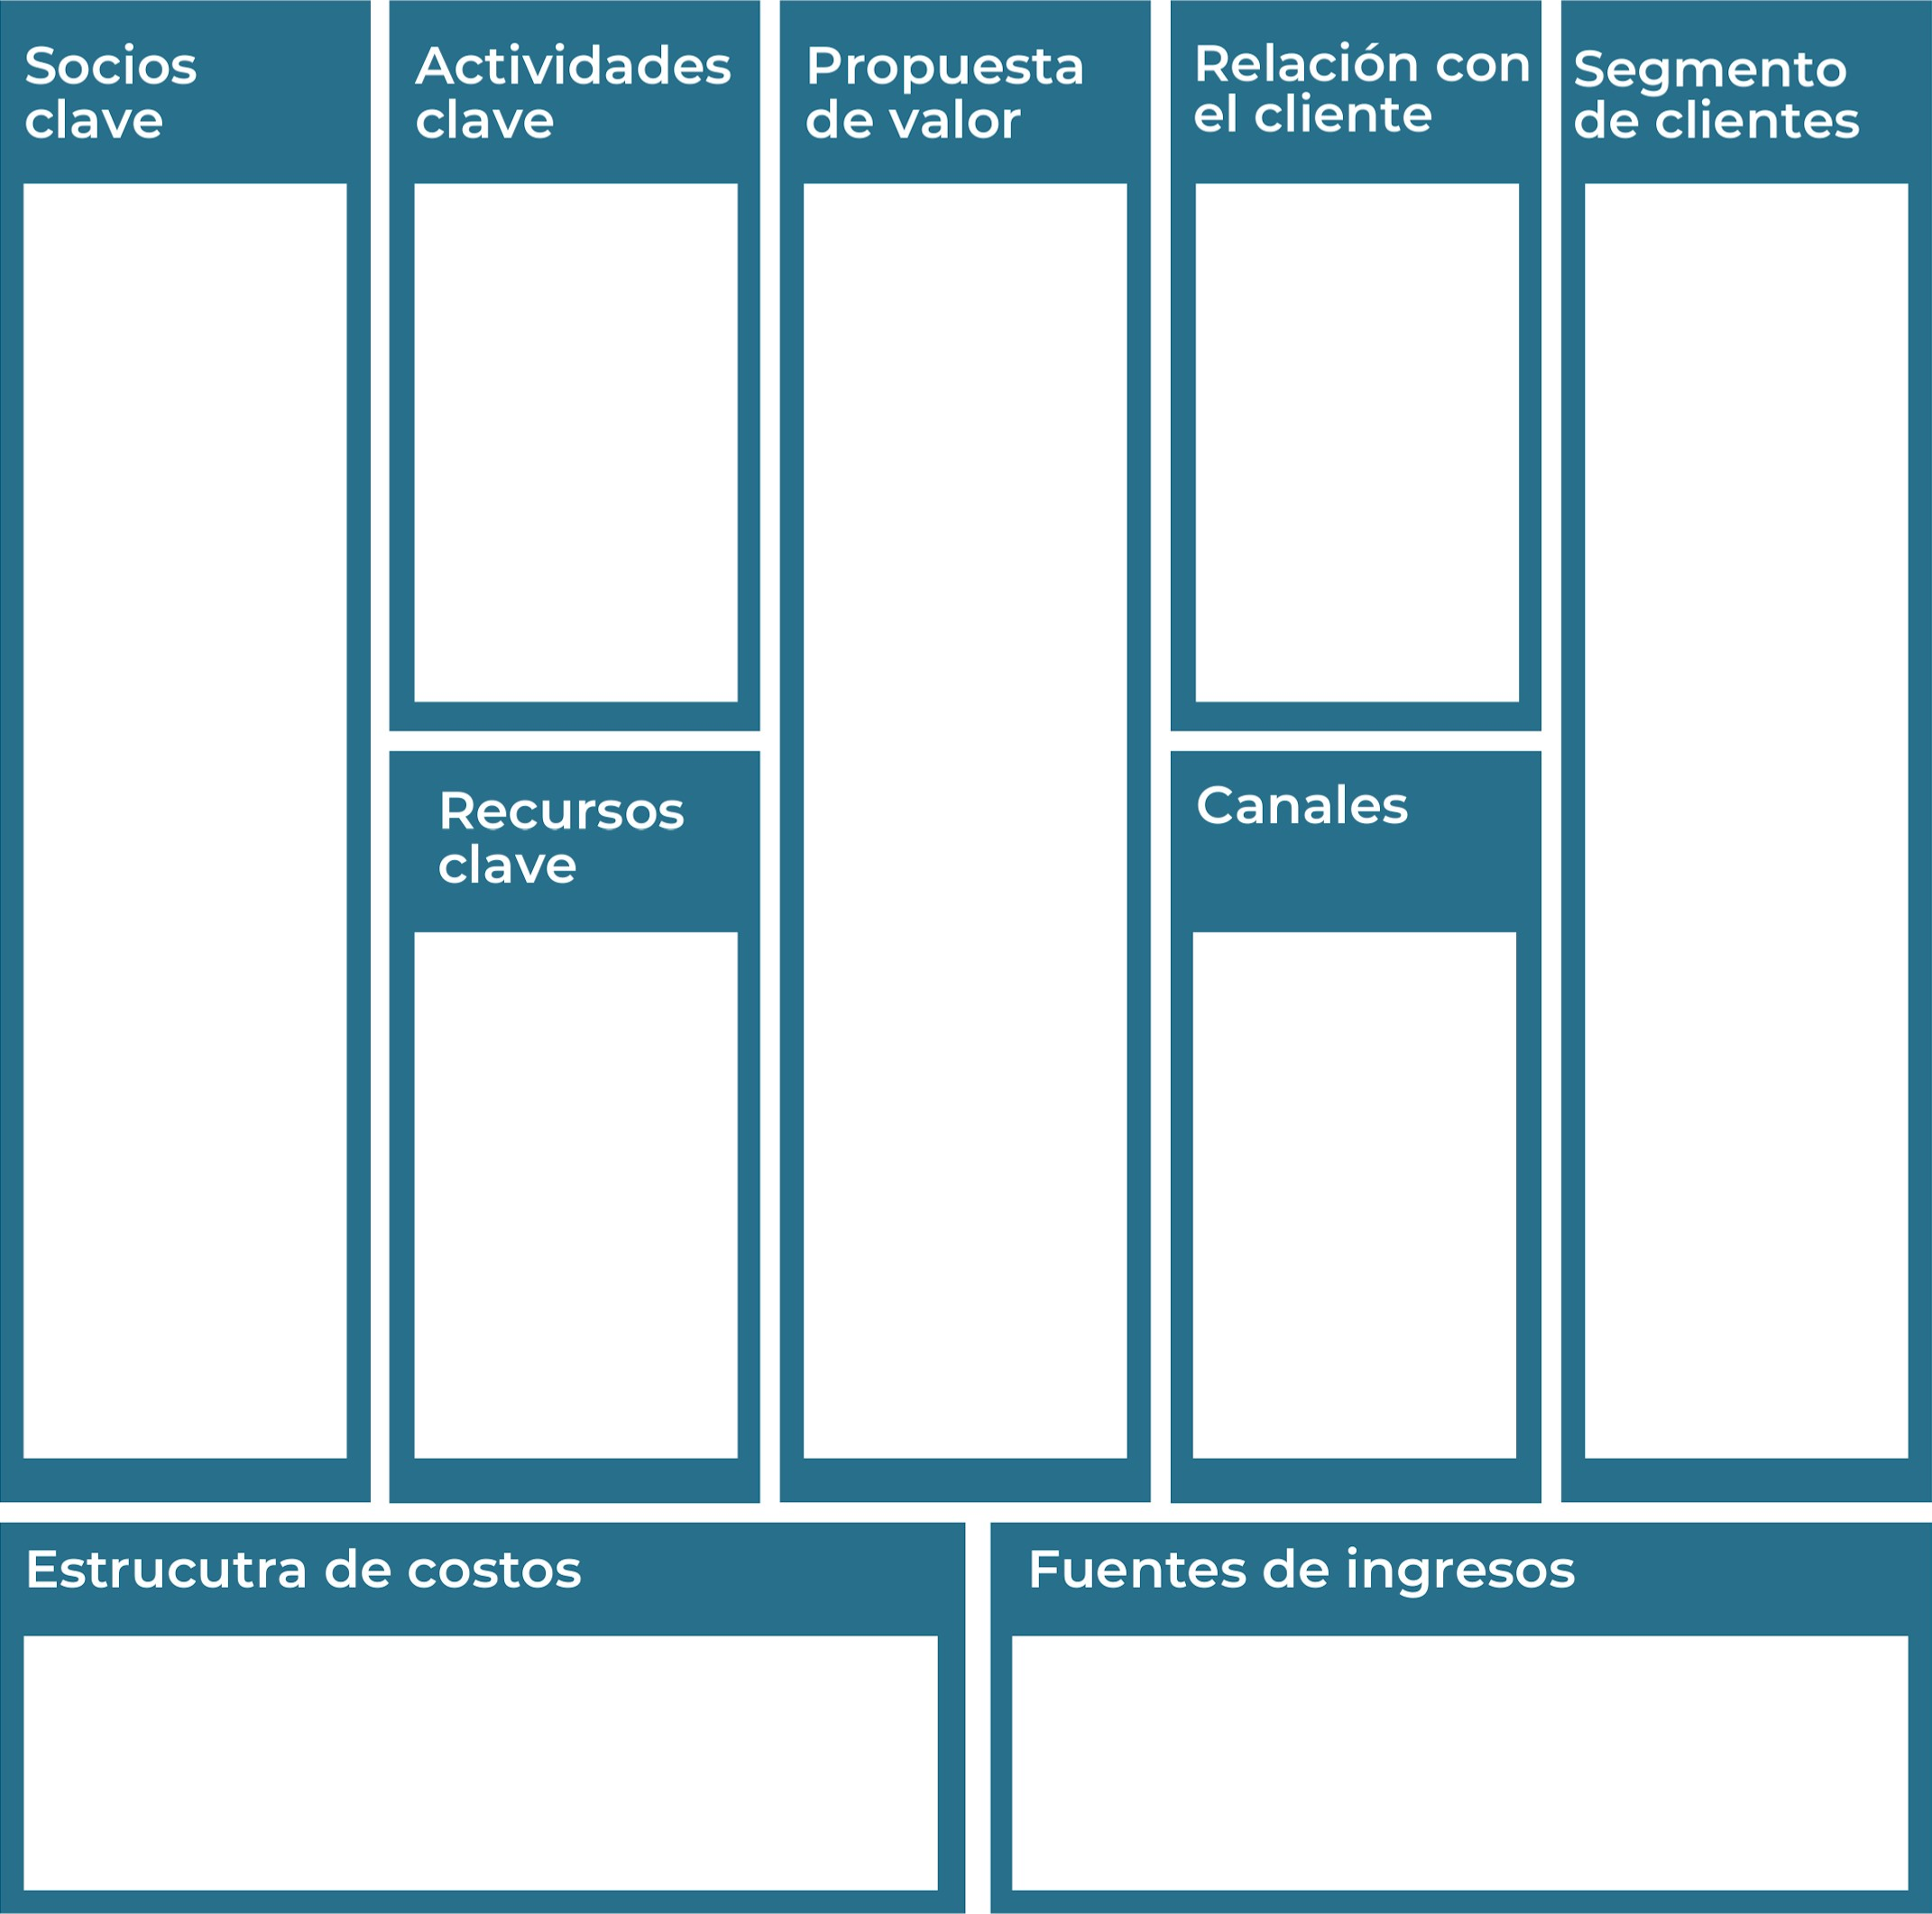
Venta Directa de Joyas: En tienda física y en línea.
Comisiones Personalizadas: Diseño de piezas únicas a pedido.
Manera en que una empresa distribuye y organiza sus gastos para llevar a cabo sus operaciones. Es una parte fundamental del modelo de negocio y ayuda a entender cómo se generan los costos en una empresa y cómo estos afectan su rentabilidad. La estructura de costos incluye tanto los costos fijos como los costos variables.
Tienda en Línea
Redes Sociales
Tiendas Físicas
Colaboraciones y Alianzas
Publicidad y Marketing Digital
Ventas Directas
Relaciones Públicas
Novias: representa una oportunidad significativa ya que las bodas son eventos importantes que suelen incluir la compra de joyería especializada, como anillos de compromiso
Amantes de la moda: busca estar al día con las últimas tendencias en joyería, lo que puede genera una demanda constante de productos y la posibilidad de fidelizar clientes
Mantener una comunicación abierta y transparente: Estar disponible para responder preguntas, resolver dudas y brindar asesoramiento tanto antes como después de la compra
Diseños únicos y personalizados: Ofrecer la posibilidad de crear joyas a medida según los gustos y preferencias del cliente
Sostenibilidad: Comprometerte con prácticas sostenibles en la producción de joyas, utilizando materiales reciclados o certificados y promoviendo la transparencia en la cadena de suministro.
Incluir materiales de alta calidad, herramientas y maquinaria especializada, habilidades artesanales, diseños
Diseño de joyas: Desarrollar diseños únicos y atractivos que se alinean a las tendencias del mercado y el estilo de la marca.
Proveedores de materiales: Socios que suministran gemas, metales preciosos, herramientas y otros materiales necesarios para la fabricación de las joyas
Recuerda: En la presentación "Modelo de  negocio" puedes encontrar la información necesaria para completar esta actividad.
Complete la siguiente matriz FODA:


Fortalezas Debilidades

Cambios en la economía: Reducción del poder adquisitivo y demanda.
Competencia: Nuevos y grandes competidores afectan la cuota de mercado.
Regulaciones: Nuevas leyes pueden aumentar costos operativos.
Comercio electrónico: Vender productos de otros nichos online.
Consultoría: Asesorar a nuevas empresas en el sector de joyería.
Talleres: Ofrecer clases sobre diseño de joyería y emprendimiento.
Dependencia de proveedores: Interrupciones en la cadena de suministro pueden afectar la producción.
Competencia en el mercado: Diferenciarse en un mercado saturado es desafiante.
Gestión de inventario: Manejar inventarios de alto valor puede ser complicado y costoso.
Diseños únicos y personalizados: Ofrecemos joyería exclusiva y hecha a medida.
Materiales de alta calidad: Utilizamos metales preciosos y gemas auténticas.
Excelente servicio al cliente: Brindamos atención personalizada y rápida, con políticas claras de devolución.
Oportunidades Amenazas
Recuerda: En la presentación "Qué me  diferencia" puedes encontrar la información necesaria para completar esta actividad.

Elabore un logo, slogan y diseñe su marca empresarial.

El logo de mi primer emprendimiento


Slogan . Brilla con luz propia


Colores principales de mi marca empresarial
Celeste: la paz y el respeto
Amarillo: el brillo propio
Verde: representa la naturaleza
Puedes dibujar el logo o hacerlo de forma digital.

Establezca sus costos fijos, costos variables y con ello el precio de su producto o servicio. Debe colocar el valor monetario de cada costo (fijo y variable).
Mis costos fijos
Alquiler - ₡250 000
Internet - ₡ 45 000
Electricidad – ₡200 000
Agua - ₡ 100 000
Salarios de empleados - ₡380 000
Seguros - ₡50 000
Licencias y permisos - ₡500 000
Marketing y publicidad - ₡150 000
Seguridad - ₡1 000 000
Contabilidad y asesoría legal - ₡500 000

Mis costos variables
Materiales como oro, plata, diamantes y otras gemas - ₡1 000 000
Insumos como hilo de joyería, pegamento especializado y pulidores - ₡500 000
Herramientas de trabajo como pinzas, alicates y martillos - ₡200 000
Costos de envío y transporte - ₡ 100 000
Costos de mantenimiento y reparación de maquinaria y equipo utilizados en la producción - ₡500 000

El precio de venta de mi producto / servicio es de:
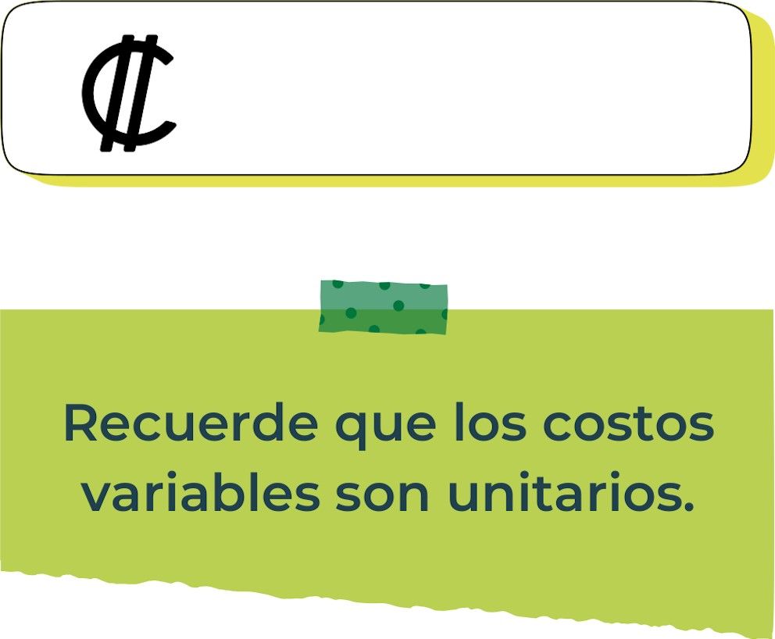
50.000
Determine el punto de equilibrio de su emprendimiento.
Te recordamos la fórmula del punto de equilibrio en unidades y monetario (colones):
Punto de equilibrio en Costos fijos totales

unidades | (Precio de venta - costo variable total)
Punto de equilibrio | Precio de venta x punto
monetario | de equilibrio en

unidades
Realiza el cálculo:

Punto de equilibrio en unidades
461,538 unidades

Punto de equilibrio monetario
6 millones
Recuerda: El punto de equilibrio te ayuda a  conocer cuántas unidades o servicios debés vender para que podás recuperar tu inversión.
Determine cuáles son los pasivos y activos de su negocio. Solamente, debes mencionar cuáles serían los activos y pasivos, no es necesario poner el valor monetario de los mismos.


Activos Pasivos
Inventario de joyas
Herramientas y equipos
Materiales y suministros
Local comercial
Propiedad intelectual
Plataforma de ventas en línea
Cuentas por cobrar
Préstamos Bancarios
Cuentas por Pagar a Proveedores
Alquiler
Deuda en Tarjetas de Crédito
Impuestos por Pagar
Salarios y Beneficios por Pagar
Intereses por pagar
Ejemplos de activos: Terrenos, equipo de oficina, cuentas por cobrar, vehículos y patentes,
Ejemplos de pasivos: Deudas a corto y largo plazo, salarios, inventario y cuentas por pagar.

Investigue cuántos productos o servicios existen en el mercado iguales al que mi emprendimiento ofrece.

Hay entre 30 y 40 joyerías a nivel nacional en el mercado que ofrecen el mismo servicio o muy similar al que ofrecemos

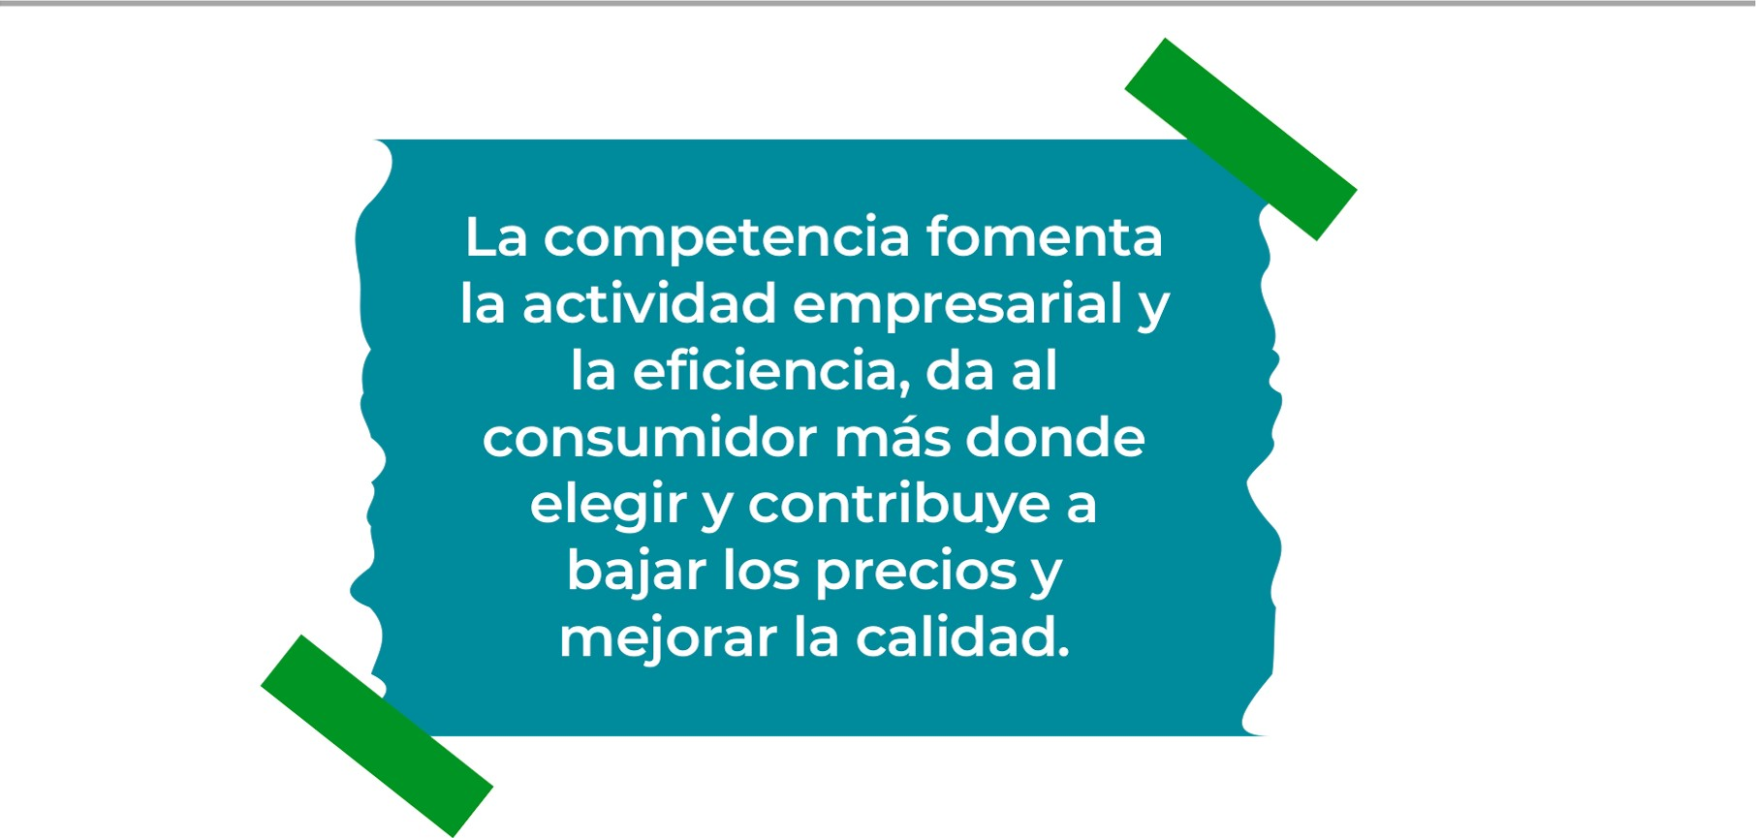
Determine cúal es la importancia de cumplir con las obligaciones tributarias y cómo se debe liquidar una empresa.

Importancia de las obligaciones tributarias:

Las obligaciones tributarias son esenciales para las empresas, garantizando el cumplimiento legal, la sostenibilidad fiscal y la transparencia. Contribuyen al funcionamiento del gobierno y la prestación de servicios públicos, fortaleciendo la imagen corporativa, además de contribuir al bienestar económico y social de la sociedad en general

¿Cómo se liquida una empresa?

Para liquidar una empresa, se deben vender activos para pagar deudas y obligaciones. El proceso implica la cancelación de contratos, venta de inventario y propiedad, distribución de fondos entre acreedores y accionistas, y cierre oficial de la empresa ante las autoridades correspondientes.

Guia para planear Yo Emprendo
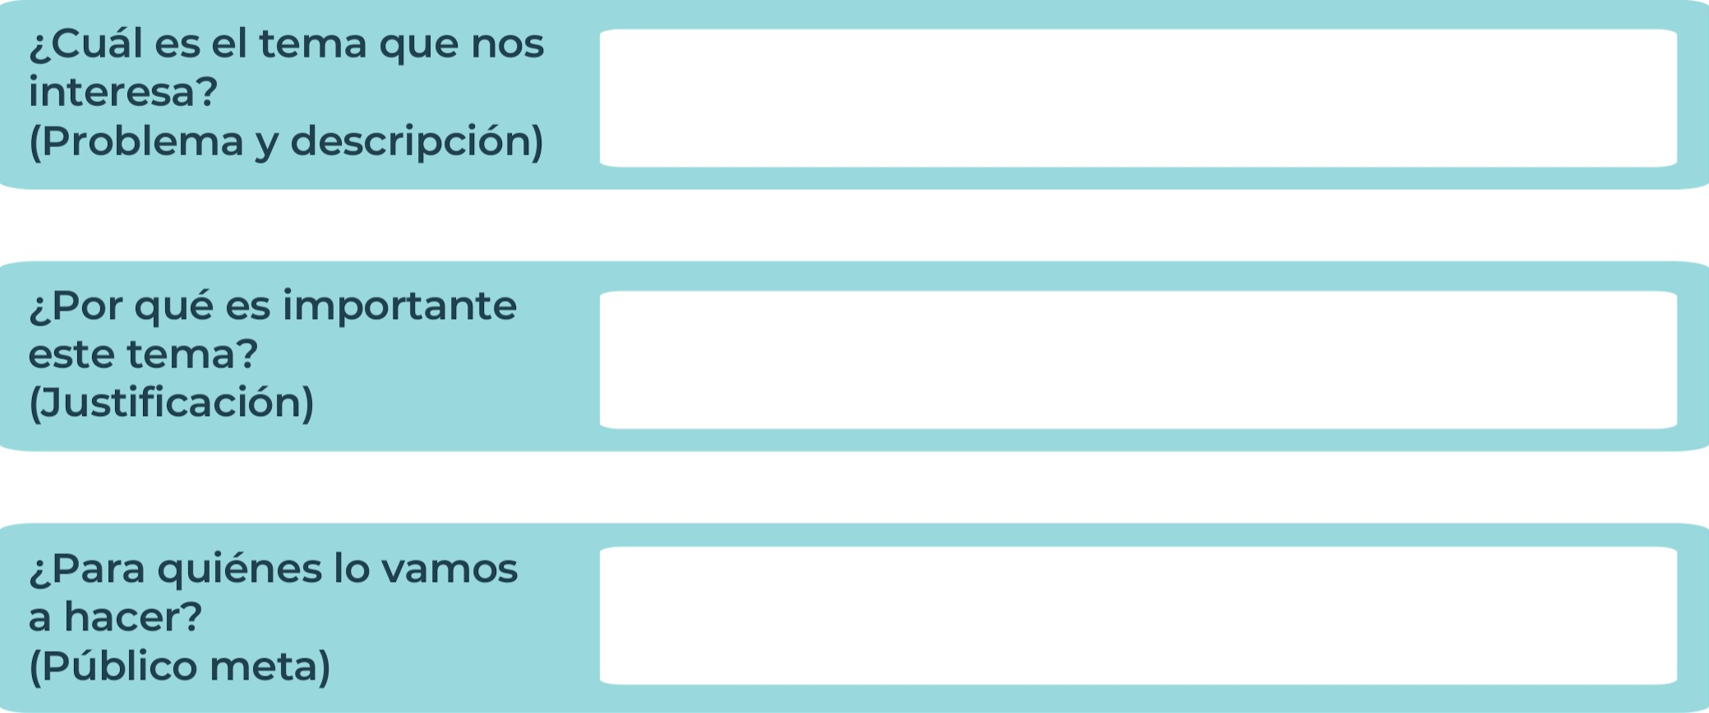
¿Para qué es la actividad?  (Objetivo) |  | ¿Qué vamos a hacer?  (Actividades) |  | ¿Qué queremos lograr?  (Metas y Resultados)
 |  |  |  | 
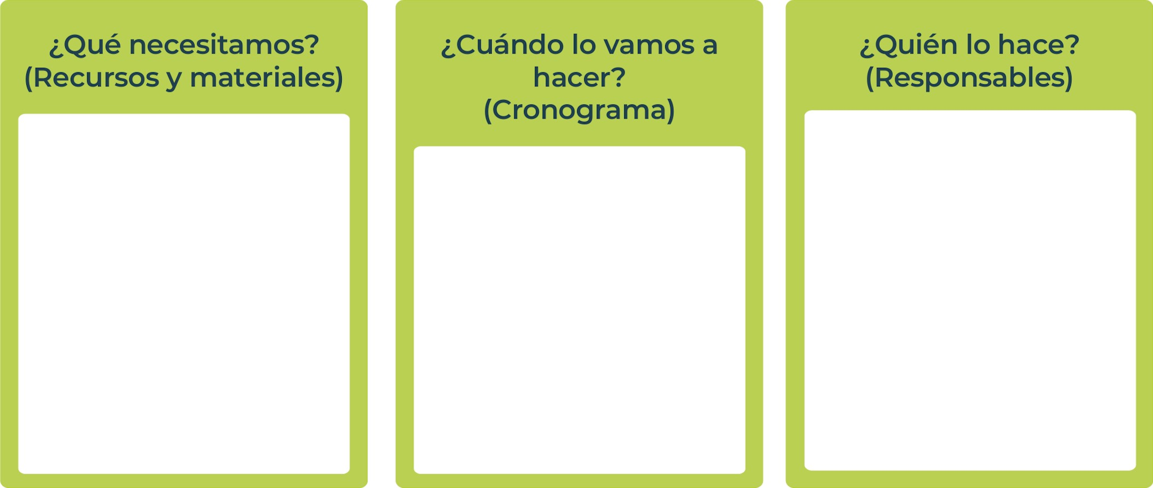
Junior
AchievementYears Empoweringof
Costa RicaLives
Miembro de JA Worldwide


NOTAS

 MINISTERIO DE DIRECCIÓN DE
EDUCACIÓN PÚBLICA VIDA ESTUDIANTIL SERVICIO COMUN AL
ESTUDIANTIL
@Junior Achievement Costa Rica,2024

